Министерство образования Республики Беларусь

Учреждение образования
БелорусскиЙ государственный университет
информатики и радиоэлектроники

Факультет компьютерных систем и сетей

Кафедра программного обеспечения информационных технологий

оТЧЕТ
по лабораторной работе

на тему:

Массивы

Выполнил  Студент гр. 051005 |  | И.Д. Сидоренко
Проверил |  | Асс. C.В. Болтак

Минск, 2017
- Теоретические сведения по теме лабораторной работы
Массив – структурированный тип данных, который включает в себя элементы одного типа, все элементы проиндексированы.

Тип элементов массива называется базовым типом массива.
Для выделения отдельных элементов массива используются индексы (индексные выражения). Индекс задает правило вычисления номера нужного элемента массива.
Для указания определенного элемента массива используется формат
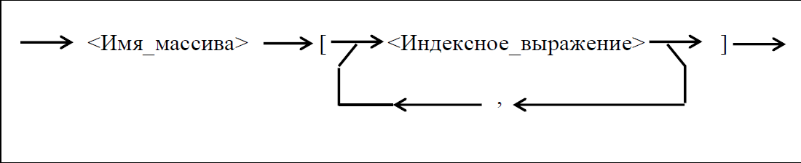
Индексное выражение – это выражение скалярного типа. Количество индексных выражений определяется количеством измерений массива.
Количество элементов массива, их упорядоченность и тип должны задаваться явно при описании массива до начала выполнения программы и не могут изменяться в процессе выполнения программы.
- Задание на лабораторную работу
2.1) Постановка задачи
Дан массив B[n]. Все положительные элементы массива расположить в порядке возрастания, отрицательные – в порядке убывания, нулевые элементы оставить без изменения. Относительного расположения положительных и отрицательных элементов не менять. Дополнительный массив не использовать.
2.2) Ожидаемый результат
N=10
Вводимый массив: 2 3 1 0 0 -9 -12 0 -1 12
Полученный массив: 1 2 3 0 0 -1 -9 0 -12 12
- Выполнение
  - Разработка алгоритма
Таблица 3.1 используемые идентификаторы
Имя идентификатора | назначение | Тип идентификатора | Начальное значение | Закон изменения
ысысысы

Рисунок 3.1 – Схема работы программы
Описание алгоритма
  - Текст программы и его описание
Текст программы
  - Тестирование и отладка программы
Таблица 3.2 Прохождение тестов программы
Номер теста | Вводимые данные | Ожидаемый результат | Полученный результат
Анализ прохождения тестов, причины возникших ошибок, внесение изменений в алгоритм и текст программы
  - Итоговый текст программы

